R10521516 廖浚評

CV homework7

Use python OpenCV

Thinning operator use (Zhang-Suen Thinning Algorithm)

(<https://rosettacode.org/wiki/Zhang-Suen_thinning_algorithm>)

偽代碼

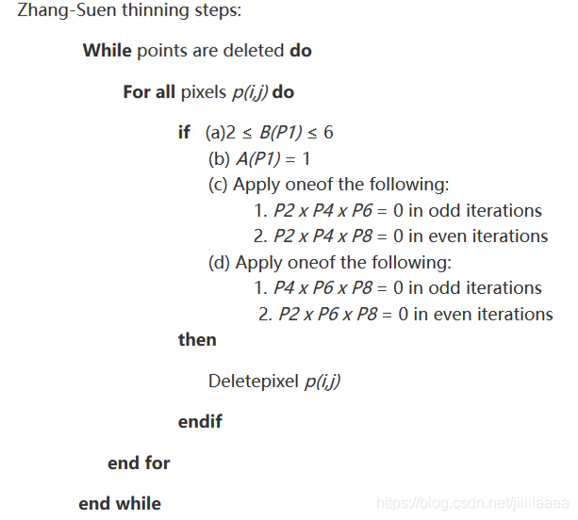

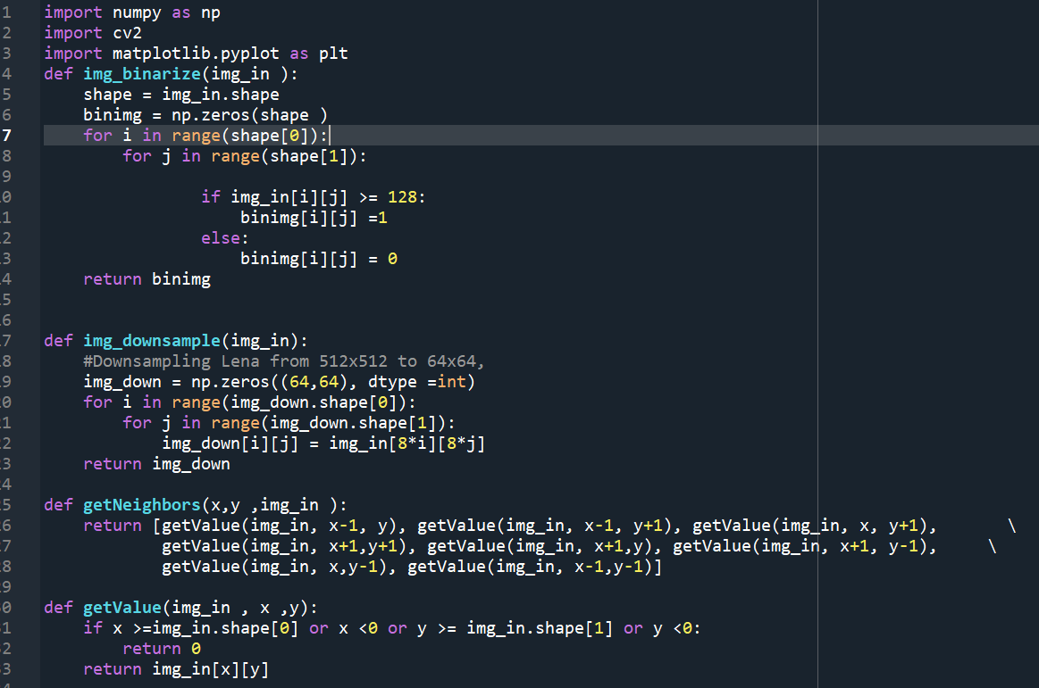

前半段跟作業6一樣 binarize , downsample ,getneighbor (利用getvalue來判斷是否處於邊界), getvalue

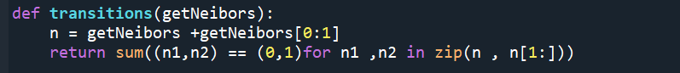

判斷從P1 ～ P8中出現0～1的累計次數，其中0表示背景，1表示前景。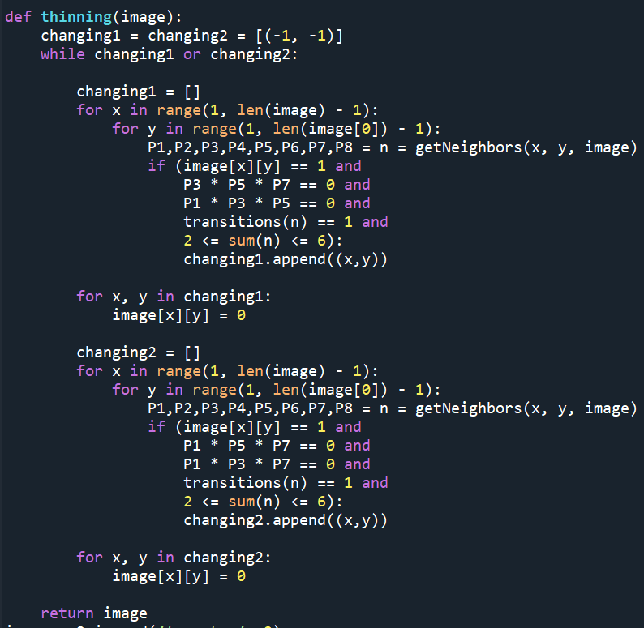

1. pixel不是背景值

2. P1 \* P3\* P5= 0

3. P3 \* P5 \* P7 = 0

4. S(P1) = 1，鄰域neighbors中相鄰兩個neighbors出現0→1的次數

5. 2 <= N(P0) <=6，中心圖元P0周圍的neighbors（二值中的1）的個數在2~6之間；

1. pixel不是背景值

2. P1 \* P5\* P7 = 0

3. P1 \* P3 \* P7 = 0

4. S(P1) = 1，鄰域neighbors中相鄰兩個neighbors出現0→1的次數

5. 2 <= N(P0) <=6，中心圖元P0周圍的neighbors（二值中的1）的個數在2~6之間；

符合以上條件的刪除

重複做到沒有改變之後停止

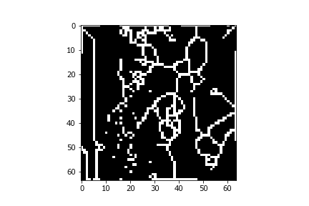

用512的跑出來是